Казенное учреждение Омской области для детей-сирот и детей, оставшихся без попечения родителей «Петропавловский дом детства»
646432, Омская область, Муромцевский район, р.п. Муромцево,
ул. Кооперативная, д.2
Тел. (38158) 3-41-67/факс: (38158) 3-41-67,
электронная почта: petropavlovka_dd@mail.ru

№ | Наименование, характеристики | Количество | Стоимость в рублях | Сумма в рублях
Для создания условий проживания, приближенных к семейным
1 группа-семья
1 | 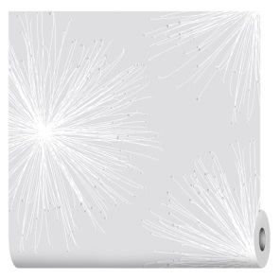  Обои флизелиновые 10х1,06 м Ateliero Astrid 285713 К2158  Арт. 301000951 | 4 | 1790 | 7 160,00
2 | 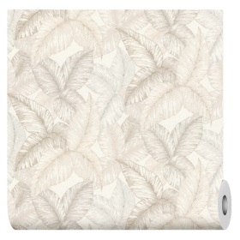  Обои флизелиновые 10х1,06 м АРТЕКС Флора 20119-01 К2830  Арт. 301022384 | 5 | 1519 | 7 595,00
3 | 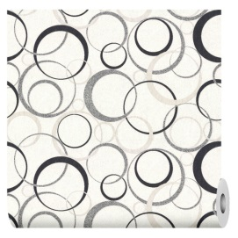  Обои флизелиновые 10х1,06 м АРТЕКС Кольца ВВ 20146-01 К1975 Арт. 301023146 | 10 | 1699 | 16 990,00
4 | 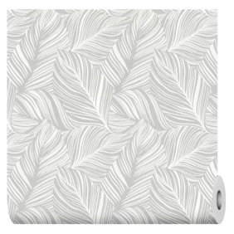  Обои флизелиновые 10х1,06 м HomeColor Tilia HC31187-14 К2107 Арт. 301000262 | 4 | 1679 | 6 716,00
5 | 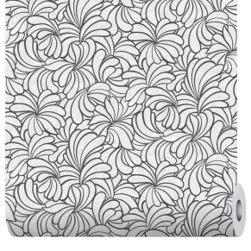  Обои флизелиновые 10х1,06 м WallSecret Sangria 8651-20 К2717 Арт. 301022053 | 5 | 1890 | 9 450,00
6 | 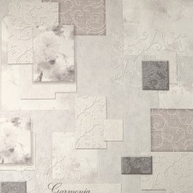  Обои виниловые 10х0,53 м Elysium Гармония 905400 К2596  Арт. 301021658 | 13 | 729 | 9 477,00
 | 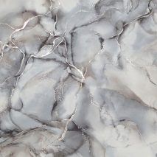  Обои флизелиновые 10х1,06м Палитра Artspace PL71891-42 К2535 Арт. 301021260 | 4 | 2639 | 10 556,00
 | 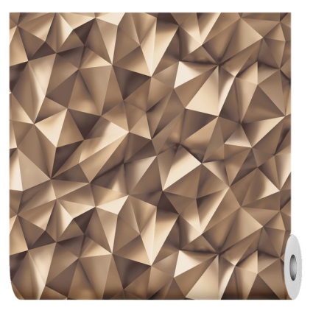  Обои флизелиновые 10х1,06 м Elysium Грани Е700604 К2553  Арт. 301021445 | 3 | 1990 | 5 970,00
 | 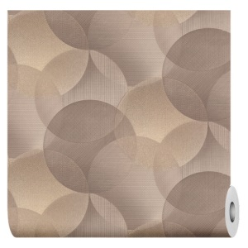  Обои флизелиновые 10х1,06 м ORNAMY Bauhaus 8051-12 К1938 Арт. 301023003 | 4 | 1990 | 7 960,00
 | 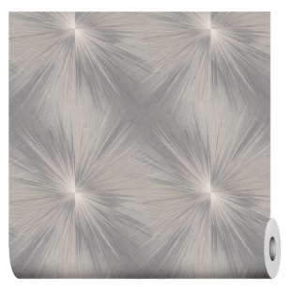  Обои флизелиновые 10х1,06 м Monte Solaro Flash 9203-23 К2202Арт. 301001232 | 4 | 2599 | 10 396,00
2 группа-семья
6 | 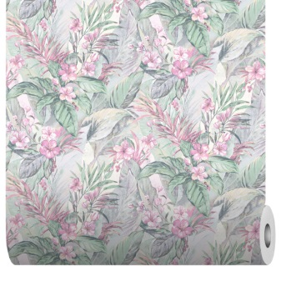  Обои флизелиновые 10х1,06 м WallSecret Bora-Bora 8782-11 К2042 Арт. 301023337 | 4 | 2351 | 9 404,00
7 | 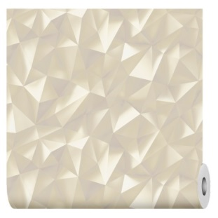  Обои флизелиновые 10х1,06 м Elysium Грани Е700600 К2552 Арт. 301021443 | 4 | 1990 | 7 960,00
8 | 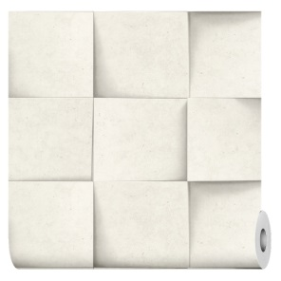  Обои флизелиновые 10х1,06 м Аспект Бронкс 70514-11 К2192 Арт. 301001362 | 3 | 2490 | 7 470,00
9 | 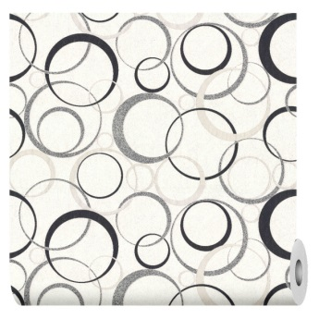  Обои флизелиновые 10х1,06 м АРТЕКС Кольца ВВ 20146-01 К1975 Арт. 301023146 | 5 | 1699 | 8 495,00
10 | 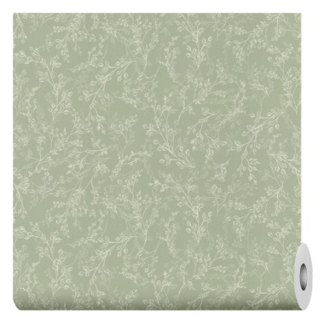  Обои флизелиновые 10х1,06 м Палитра Nutela SP72028-77 К2232  Арт. 301001792 | 4 | 1890 | 7 560,00
11 | 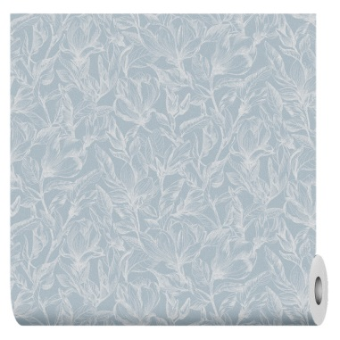  Обои флизелиновые 10х1,06 м Elysium Эмоция Е501003 К1872 Арт. 301022808 | 5 | 1290 | 6 450,00
12 | 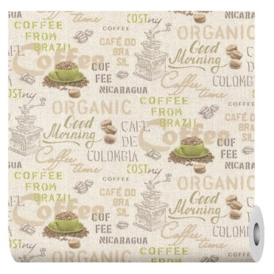  Обои флизелиновые 10х1,06 м Артекс Кофе 20131-02 К1883 Арт. 301022846 | 3 | 1749 | 5 247,00
13 | 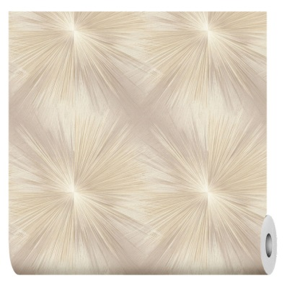  Обои флизелиновые 10х1,06 м Monte Solaro Flash 9203-01 К2203 Арт. 301001242 | 5 | 2599 | 12 995,00
14 | 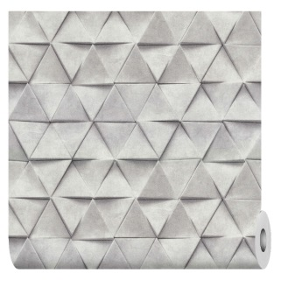  Обои флизелиновые 10х1,06 м АРТЕКС Нокс 10817-04 К1826  Арт. 301022686 | 2 | 2359 | 4 718,00
15 | 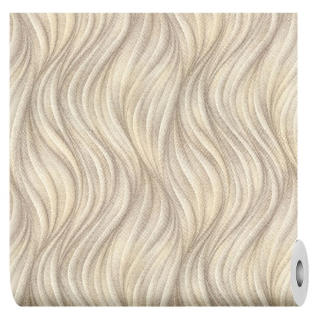  Обои флизелиновые 10х1,06 м Артекс Эфес 10692-02 К2576  Арт. 301021606 | 5 | 2299 | 11 495,00
16 | 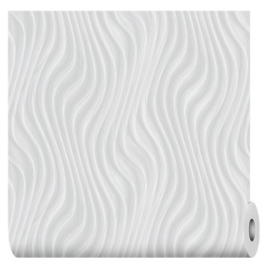  Обои флизелиновые 10х1,06 м Эрисманн Ritm 60354-03 К2212  Арт. 301001652 | 4 | 2290 | 9 160,00
17 | 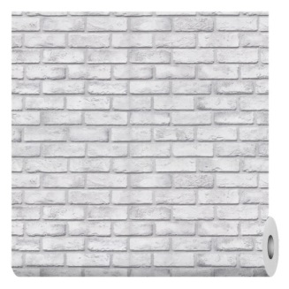  Обои флизелиновые 10х1,06 м Палитра Kirpichi SP71809-41Арт. 301001812 | 4 | 1890 | 7560,00
3 группа-семья
18 | 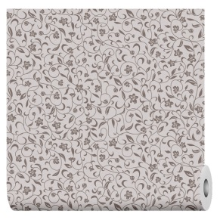  Обои флизелиновые 10х1,06 м Elysium Элегант Е201106 К2858  Арт. 301022510 | 5 | 1290 | 6 450,00
19 | 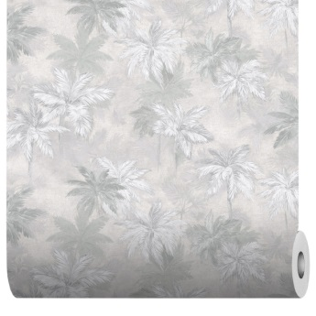  Обои флизелиновые 10х1,06 м WallSecret Goa 8811-18 К2122  Арт. 301000472 | 4 | 2129 | 8 516,00
20 | 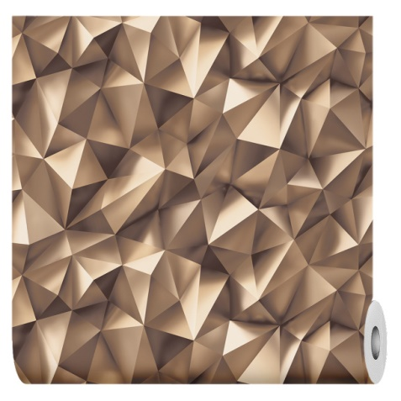 Обои флизелиновые 10х1,06 м Elysium Грани Е700604 К2553  Арт. 301021445 | 3 | 1990 | 5 970,00
21 | 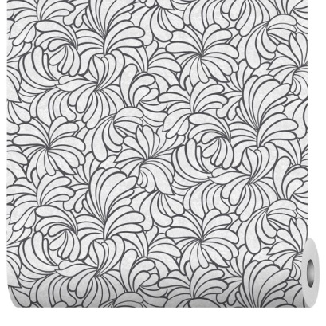 Обои флизелиновые 10х1,06 м WallSecret Sangria 8651-20 К2717 Арт. 301022053 | 4 | 1890 | 7 560,00
22 | 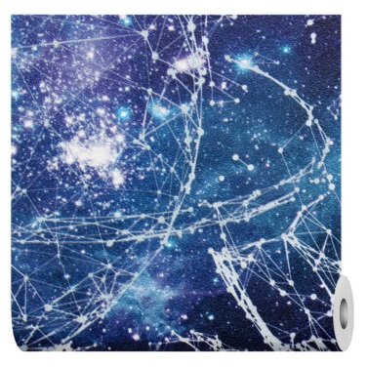 Обои флизелиновые 10х1,06 м Аспект Галактика 70474-66 К1965  Арт. 301023105 | 3 | 2369 | 7 107,00
23 | 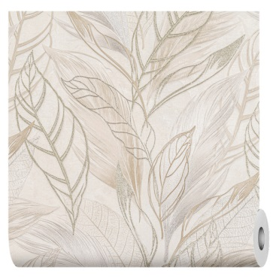  Обои флизелиновые 10х1,06 м Артекс Хлоя 10708-02 К2270  Арт. 301002441 | 5 | 2390 | 11 950,00
24 | 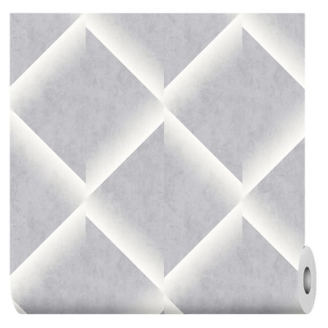  Обои флизелиновые 10х1,06 м Victoria Stenova Geoton 285387 К1934  Арт. 301022990 | 5 | 2390 | 11 950,00
25 | 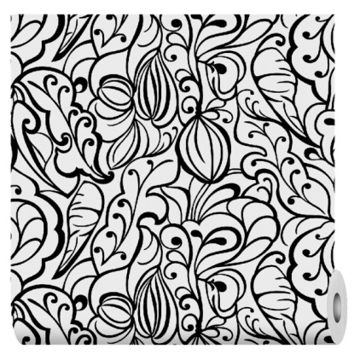  Обои флизелиновые 10х1,06 м Elysium Аврора Е71009 Арт. 301003171 | 4 | 1690 | 6 760,00
26 | 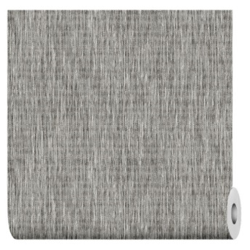 Обои флизелиновые 10х1,06 м Элизиум Рустика Е52126  Арт. 301017540 | 3 | 1190 | 3 570,00
27 | 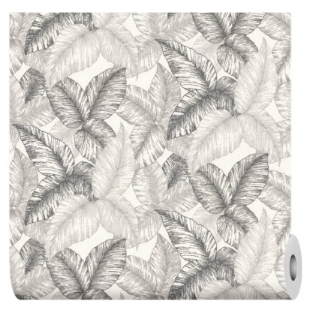 Обои флизелиновые 10х1,06 м АРТЕКС Флора 20119-03 К2829  Арт. 301022380 | 5 | 1389 | 6 945,00
28 | 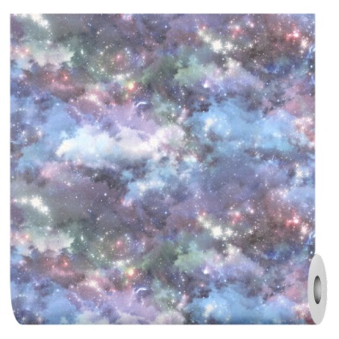  Обои флизелиновые 10х1,06 м OVK Design Железный человек 10651-01 К2439  Арт. 301021016 | 5 | 2490 | 12 450,00
29 | 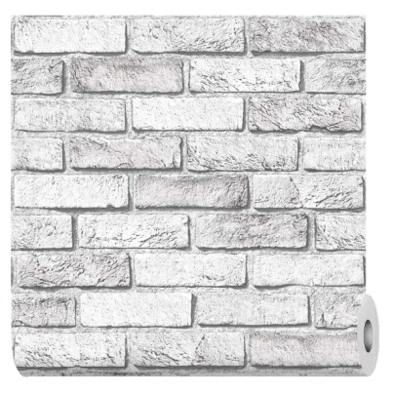  Обои виниловые 10x0,53 м Кирпич 143В-10  Арт. 301000212 | 3 | 799 | 2 397,00
30 | 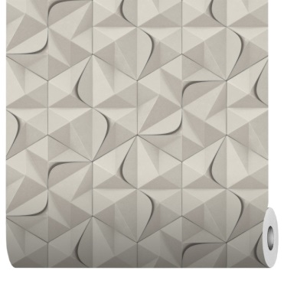  Обои флизелиновые 10х1,06 м WallSecret Prisma 8780-14 К2040  Арт. 301023328 | 6 | 2369 | 14 214,00
31 | 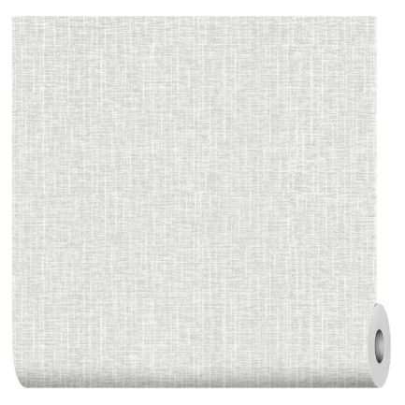  Обои флизелиновые 10х1,06 м HomeColor Tilia HC31188-14 К2107  Арт. 301000271 | 2 | 1590 | 3 180,00
32 | 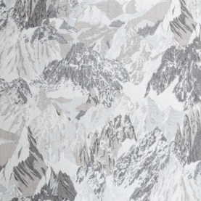  Обои флизелиновые 10х1,06 м HomeColor Mount HC31147-18 К2506 | 2 | 1449 | 2 898,00
33 | 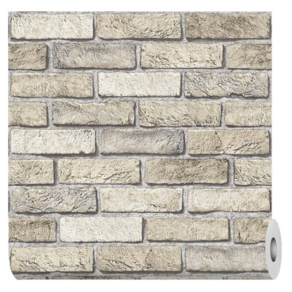  Обои виниловые 10x0,53 м Кирпич 143В-02  Арт. 301000211 | 4 | 799 | 3 196,00
34 | 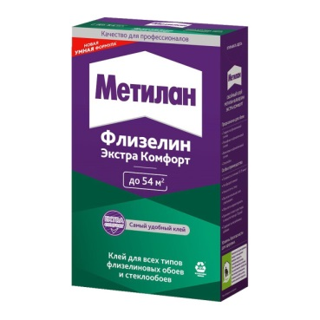  Клей для флизелиновых обоев Metylan Флизелин Экстра Комфорт 300 г  Арт. 357000178 | 63 | 399 | 25 137,00
Итого: 330 764 р

